Муниципальное бюджетное дошкольное образовательное учреждение
«Детский сад компенсирующего вида» № 22 («Почемучка») г. Воркута

КОНСУЛЬТАЦИЯ ДЛЯ РОДИТЕЛЕЙ
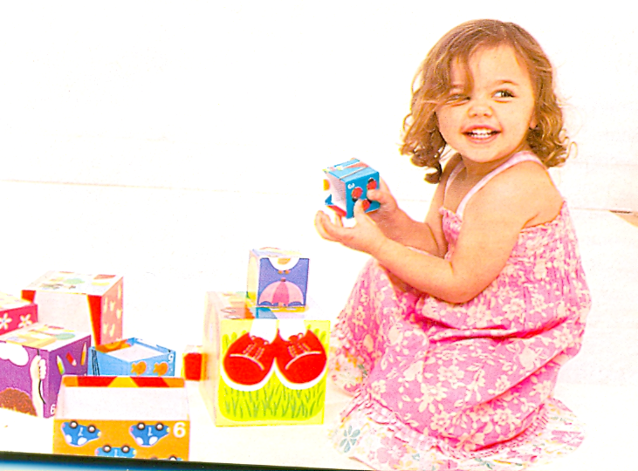

УЧАСТНИКИ АДАПТАЦИОННОГО ПЕРИОДА
Ребенок-родители-педагоги

Скрыпник Гульнара Бахитовна
воспитатель высшей
квалификационной категории

Адаптационные процессы охватывают три стороны: ребенка, его родителей и педагогов. От того, насколько каждый
готов пережить адаптацию, зависит конечный результат - спокойный ребенок, с удовольствием посещающий дошкольное образовательное учреждение.
Вопросы адаптации ребенка к детскому саду поднимаются и решаются уже не один десяток лет. Но актуальность их не ослабевает. Это связано со многими аспектами нашей жизни: изменился детский сад, меняются дети и их родители. Проблемы адаптации к детскому саду вращаются вокруг ребенка. Именно на него устремлены обеспокоенность родителей и профессиональный взгляд педагогов.
Ребенок
Детям любого возраста очень непросто начинать посещать сад. В их жизни все меняется кардинальным образом. В привычный, сложившийся жизненный уклад ребенка в буквальном смысле этого слова врываются следующие изменения:
• четкий режим дня;
• отсутствие родных рядом;
• длительный контакт со сверстниками;
• необходимость слушаться и подчиняться незнакомому взрослому;
• резкое уменьшение персонального внимания именно к нему;
• особенности нового пространственно-предметного окружения.
Адаптация ребенка к ДОУ сопровождается различными негативными физиологическими и психологическими изменениями.
Адаптирующегося ребенка отличает:
• преобладание отрицательных эмоций, в том числе страха;
• нежелание вступать в контакт ни со сверстниками, ни со взрослыми;
• утрата навыков самообслуживания;
• нарушение сна;
• снижение аппетита;
• регрессия речи;
• изменения в двигательной активности, которая либо падает до заторможенного состояния, либо возрастает до уровня гиперактивности;
• снижение иммунитета и многочисленные заболевания (последствия стрессовой ситуации).
Родители
Родители отдают своего ребенка в детский сад по разным причинам. Но даже если это решение не связано с серьезными жизненными потребностями семьи (например, обязательный выход матери на работу), оно поселяет чувство тревоги практически в каждом близком ребенку человеке. Именно тревоги, а не безграничной радости и успокоенности. И чем ближе день, когда малыш переступит порог детского сада, тем все чаще дают о себе знать следующие проявления:
• в памяти всплывают эпизоды личного опыта посещения детского сада (причем в первую очередь, как правило, отрицательные);
• начинается «маркетинг в песочнице» (разговоры с гуляющими мамами на детской площадке все время крутятся вокруг вопросов: «А вы ходите в детский сад? И как там?»);
• обостряется внимание к привычкам и навыкам ребенка, причем не только к культурно-гигиеническим (умение пользоваться туалетом, мыть руки и лицо, есть и пить, раздеваться и одеваться и пр.), но и к поведенческим (как общается с другими детьми, как слушает и выполняет просьбы взрослых и пр.);
• в общении с ребенком и друг с другом появляются слова «детский сад» и «воспитательница» (Вот пойдешь в детский сад... Что скажет воспитательница, если увидит такое...).
И вот малыш в детском саду. Начинается непростой период адаптации к новым условиям жизни.
Адаптирующегося родителя отличает:
• повышенная тревожность;
• обостренное чувство жалости к ребенку и к себе;
• преобладание интереса ко всему, что связано с обеспечением жизнедеятельности ребенка (еда, сон, туалет);
• повышенное внимание к педагогам (от усиленного контроля до заискивания);
• многословность (задает много вопросов, интересуется подробностями и деталями из прожитого ребенком дня).
Педагог
Набирая новую группу, каждый педагог (особенно если у него есть опыт работы) знает, что этот процесс никогда не бывает одинаковым. Важно не только узнать и понять каждого ребенка, но и научить его жить в коллективе. А за каждым ребенком стоят его близкие, с которыми тоже необходимо наладить контакт, выстроить взаимоотношения на основе понимания, уважения и сотрудничества. В общем, педагоги, так же как и другие участники жизни группы детского сада, встают перед неизбежностью адаптационного процесса.
Воспитатель знает, что теоретические знания, накопленные методы и приемы успешной адаптации детей к условиям детского сада не всегда срабатывают по отношению к новому ребенку и его родителям. А значит, впереди напряженный, всегда связанный с поиском этап работы, название которому - адаптация.
Адаптирующегося педагога отличает:
• чувство внутреннего напряжения, которое приводит к быстрой физической и психологической утомляемости;
• повышенная эмоциональность.
Сколько это будет длиться?! Или когда наступит конец адаптации?
Выделяют три степени адаптации:
• легкую (15-30 дней);
• среднюю (30-60 дней);
• тяжелую (от 2 до 6 месяцев).
По статистике, большинство детей, поступивших в ДОУ, переживают среднюю или тяжелую адаптацию.
Концом периода адаптации принято считать момент, когда на смену отрицательным эмоциям приходят положительные и восстанавливаются регрессирующие функции. Это означает, что:
• при утреннем расставании ребенок не плачет и с желанием идет в группу;
• ребенок все охотнее взаимодействует с воспитателем в группе, откликается на его просьбы, следует режимным моментам;
• малыш ориентируется в пространстве группы, у него появляются любимые игрушки;
• ребенок вспоминает забытые навыки самообслуживания; более того, у него появляются новые достижения, которым он научился в саду;
• восстановилась речь и нормальная (характерная для конкретного ребенка) двигательная активность дома, а затем и в детском саду;
• нормализуется сон как в детском саду, так и дома;
• восстанавливается аппетит.
К сожалению, иногда родители совершают серьезные ошибки, которые затрудняют адаптацию ребенка.
Чего нельзя делать ни в коем случае
- Нельзя наказывать или сердиться на малыша за то, что он плачет при расставании или дома при упоминании необходимости идти в сад! Помните, он имеет право на такую реакцию. Строгое напоминание о том, что «он обещал не плакать», тоже абсолютно неэффективно. Дети этого возраста пока не умеют держать слово. Лучше еще раз напомните, что вы обязательно придете.
- Нельзя пугать детским садом («Вот будешь себя плохо вести, опять в детский сад пойдешь!»). Место, которым пугают, никогда не станет ни любимым, ни безопасным.
- Нельзя плохо отзываться о воспитателях и саде при ребенке. Это может навести малыша на мысль, что сад - нехорошее место и там его окружают плохие люди. Тогда тревога не пройдет вообще.
- Нельзя обманывать ребенка, говоря, что вы придете очень скоро, если малышу, например, предстоит оставаться в садике полдня или даже полный день. Пусть лучше он знает, что мама придет нескоро, чем будет ждать ее целый день и может потерять доверие к самому близкому человеку.

Из практики воспитателя
1. Прежде чем отдать ребенка в ясли, поиграйте с ним «в садик». Это лучше всего подготовит его психологически.
2. Жаль, что многие и не догадываются, что 27 сентября — наш профессиональный праздник «День воспитателя».
3. У нас в 10 раз меньше времени, чем у вас, чтобы научить ребенка одеваться и кушать.
4. Если вы хотите поподробнее расспросить о вашем малыше, придите хотя бы на 30 минут пораньше, когда детей еще мало и я смогу уделить вам время.
5. Чаще всего дети, которые жалуются, что все их обижают, первые начинают отбирать игрушки или драться, за что и получают от сверстников.
6. Вы даже не представляете, сколько у нас бумажной работы! Иногда ее даже приходится брать на дом.
7. Не расстраивайтесь, если ваш ребенок более баловной, чем другие. Зато зачастую подвижные дети более сообразительные, чем их сверстники-тихони.
8. Неужели так сложно заплатить за детский сад вовремя? Может быть, вы поторопитесь, узнав, что за просроченные квитанции нас могут лишить премии?
9. Когда приходится подменять коллегу, нам приходится работать по 10 -12 часов.
10. Вам всегда удается оградить своего ребенка от синяков или ссадин? А ведь под нашим присмотром сразу 10-12 детей.
11. Это только кажется, что ребенок не слушает разговоры взрослых. Не удивляйтесь, что порой мы оказываемся посвященными в ваши семейные тайны.
12. Вы довольны работой педагога? Не поленитесь, оставьте письменный отзыв.

В заключение хочется сказать:
• мы все имеем право на адаптацию;
• нам всем надо очень постараться, чтобы этот сложный период в жизни каждого участника (ребенка, родителя, педагога) был максимально коротким и безболезненным;
• надо уметь входить в положение каждого участника адаптации, стараться понять друг друга.
И тогда адаптация не так страшна.

